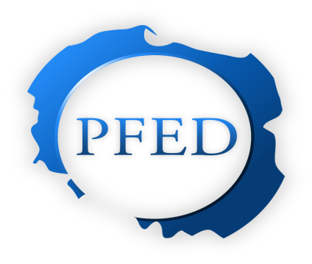

Polska Federacja Edukacji w Diabetologii
Uchwałą Zarządu przyznaje medal PFED

Pani
dr n. med. Ewie Kostrzewie –Zabłockiej

niestrudzonemu edukatorowi,
wybitnej członkini
Polskiej Federacji Edukacji w Diabetologii

Za działalność na rzecz diabetologii
oraz godną naśladowania humanistyczną
i profesjonalną postawę

W imieniu Zarządu PFED

Alicja Szewczyk
Przewodnicząca PFED

Gdańsk, 15 maja 2014 r.

